Проезд к месту проведения соревнований ИСЗ - 2016

Проезд до Екатеринбурга – железнодорожным и автотранспортом. Далее по трассе на Нижний Тагил (Серовский тракт), проезжать МИМО поворота налево на «Таватуй», прямо по трассе до знака «Поворот налево» указатель «ОЛ Приозёрный» (до 54 км), поворачиваете налево в обратную сторону проезжает немного прямо и направо съезд на второстепенную автодорогу, указатель «ОЛ Приозёрный» к лагерям «Самоцветы», «Энергетик», «Таватуй» (см.схему).
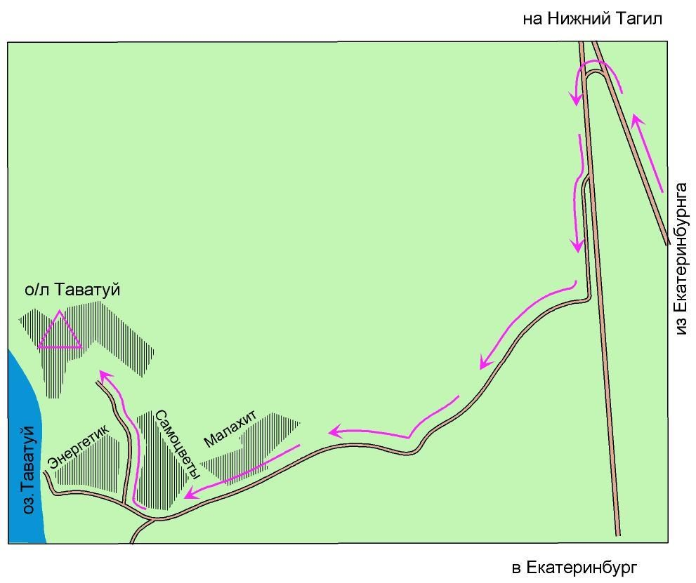
ОЛ Приозёрный
ОЛ Приозёрный

